山西大学计算机与信息技术学院
实验报告
姓 名 |  | 王江涛 |  |  | 学 号 |  | 202301006133 |  | 专业、班级 |  | 人工智能2301
课程名称 |  | Python程序设计课程设计 |  |  |  |  |  |  |  |  | 实验日期 | 2024/10/12
成 绩 |  |  |  | 指导教师 |  | 解宇 |  | 小组 |  |  | 批改日期
实验名称 |  |  | 科学计算和可视化， numpy、pandas库的使用，matplotlib库的使用。
import numpy as np
import pandas as pd
import matplotlib.pyplot as plt

data = {
'City': ['Hebei', 'Shanghai', 'Guilin', 'Henan', 'Shanxi'],
'PM2.5': [85, 65, 55, 50, 215],
'PM10': [120, 85, 70, 60, 140],
'NO2': [40, 35, 30, 25, 50]
}
df = pd.DataFrame(data)
print("空气质量数据：")
print(df)

mean_pm25 = np.mean(df['PM2.5'])
std_pm25 = np.std(df['PM2.5'])

print(f"\n平均PM2.5值: {mean_pm25:.2f}")
print(f"PM2.5标准差: {std_pm25:.2f}")

df['AQI'] = (df['PM2.5'] + df['PM10'] + df['NO2']) / 3

print("\n空气质量指数（AQI）数据：")
print(df)

high_pollution_cities = df[df['PM2.5'] > 70]
print("\n高污染城市：")
print(high_pollution_cities)

plt.figure(figsize=(10,6))
plt.style.use('seaborn-v0_8-whitegrid')
plt.bar(df['City'],df['AQI'],color='b',alpha=0.7)
plt.xlabel('城市',fontsize=14)
plt.ylabel('空气质量指数（AQI）', fontsize=14)
plt.title('不同城市的空气质量指数（AQI）', fontsize=16)
plt.xticks(rotation=45)
plt.rcParams['font.sans-serif'] = ['SimHei']

for i, aqi in enumerate(df['AQI']):
plt.text(i, aqi + 1, f'{aqi:.1f}', ha='center')

plt.savefig('aqi_analysis.png')
plt.show()
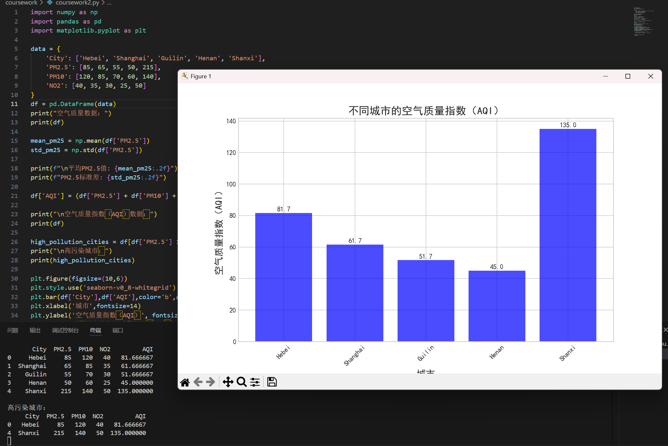

定义一个字典data，包含五个城市的空气污染物数量，包括PM2.5、PM10和NO2的浓度
将字典data转换为pandas DataFrame，便于后续分析和处理数据。输出空气质量数据
使用numpy计算PM2.5值的平均值和标准差。
使用格式化字符串输出计算得到的平均值和标准差，保留两位小数。
新增一列AQI，利用PM2.5、PM10和NO2的平均值进行计算。
通过条件筛选PM2.5值大于70的城市，并输出对应的数据。
创建一个图形，设置图形大小，并使用seaborn的样式。
生成柱状图，显示各城市的AQI。
遍历AQI值，为每个柱状图添加对应的AQI值标注，设置位置和格式。
通过plt.show()显示图形。

import numpy as np
import pandas as pd
import matplotlib.pyplot as plt

health_data = {
'Region': ['North', 'South', 'East', 'West', 'Central'],
'Diabetes_Prevalence': [8.1, 7.5, 9.0, 6.8, 7.9],
'Population': [1200000, 800000, 1500000, 1000000, 1300000]
}

df_health = pd.DataFrame(health_data)

print("\n糖尿病患病率数据：")
print(df_health)

weighted_avg_diabetes=np.average(df_health['Diabetes_Prevalence'],weights=df_health['Population'])
print(f"\n加权平均糖尿病患病率: {weighted_avg_diabetes:.2f}")

plt.figure(figsize=(8, 5))
plt.bar(df_health['Region'], df_health['Diabetes_Prevalence'], color='g', alpha=0.7)

plt.xlabel('地区', fontsize=14)
plt.ylabel('糖尿病患病率（%）', fontsize=14)
plt.title('不同地区的糖尿病患病率', fontsize=16)
plt.rcParams['font.sans-serif'] = ['SimHei']
plt.xticks(rotation=45)

for i, rate in enumerate(df_health['Diabetes_Prevalence']):
plt.text(i, rate + 0.1, f'{rate:.1f}%', ha='center')

plt.savefig('diabetes_prevalence.png')
plt.show()

chunksize = 10000
chunk_list = []
for chunk in pd.read_csv('large_data.csv', chunksize=chunksize):
chunk['column_of_interest'] = chunk['column_of_interest'].astype('float32')
chunk_list.append(chunk)

df_large = pd.concat(chunk_list)
print(df_large.info())

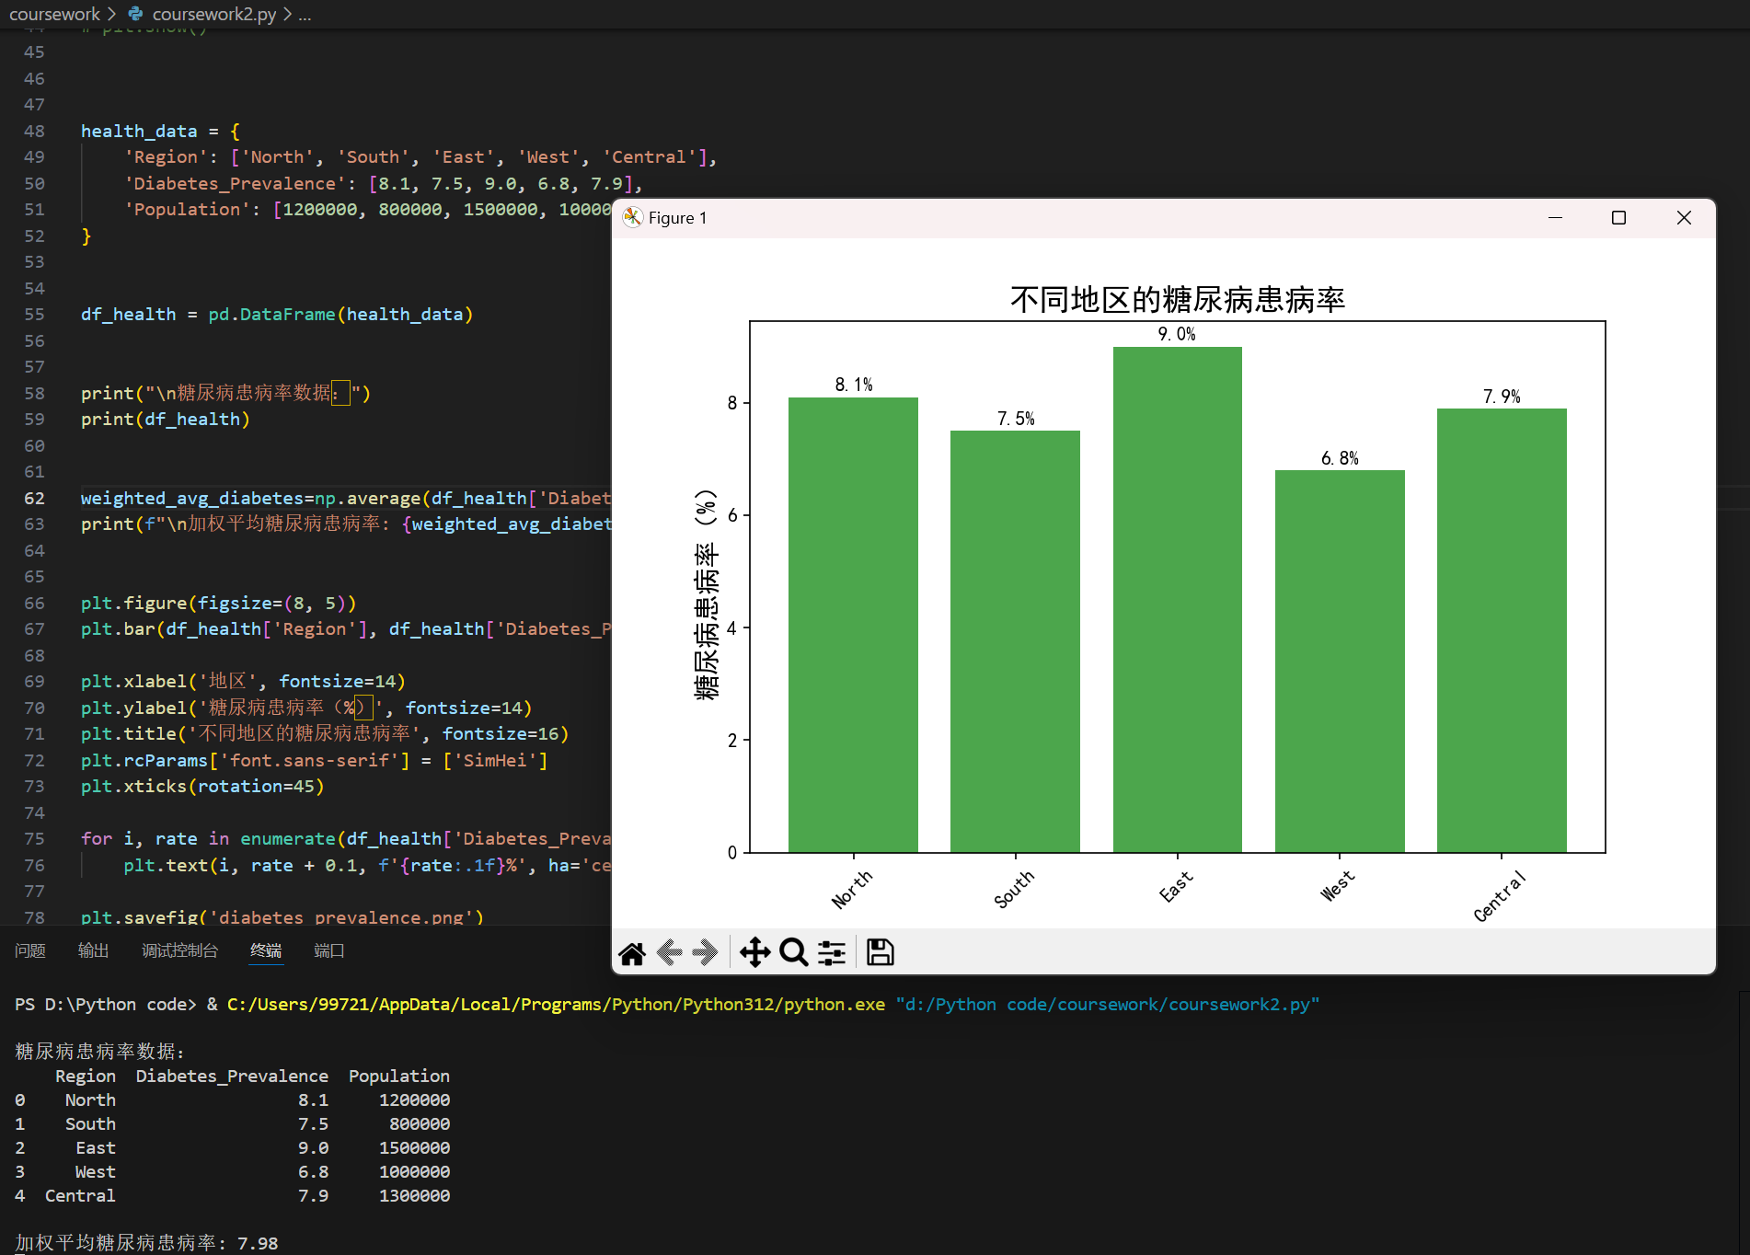

创建一个字典health_data，包含不同地区（North, South, East, West, Central）的糖尿病患病率和对应的人口数据。
将health_data字典转换为pandas DataFrame，使数据更容易进行分析和处理。
打印出数据框，显示各地区的糖尿病患病率和人口。
使用numpy的average函数计算糖尿病患病率的加权平均数，以人口作为权重。
输出加权平均值，保留两位小数。
绘制一个柱状图，显示各地区的糖尿病患病率，柱子的颜色为绿色，透明度为0.7。
设置 X 轴和 Y 轴的标签，以及图形的标题，并使用中文显示字体。
遍历糖尿病患病率值，为每个柱状图上方添加对应的百分比标注，增加可读性。
将绘制的柱状图保存为PNG格式文件，并通过plt.show()显示图形。
设置每个块的大小为10000，创建一个空列表chunk_list用于存储读取的每一个数据块。
使用pandas的read_csv函数逐块读取大型CSV文件large_data.csv。每个读取的块会将特定列（column_of_interest）的数据类型转换为float32以节省内存。
将所有块通过pd.concat合并为一个完整的数据框df_large。
输出数据框基本信息，显示数据的结构和类型。

教 师
评 语

